Nombre: Ingrid Milena keyli

Apellido: Max Cholom

Grado: 1° básico

Materia: matemáticas nivelación 1° unidad

Lección 2: Performance

Fecha de entrega:7/28/2026

Enumerativa:
8 mini tenedores
Descriptiva:
A= {Conjunto de tenedores.}
Gráfica:

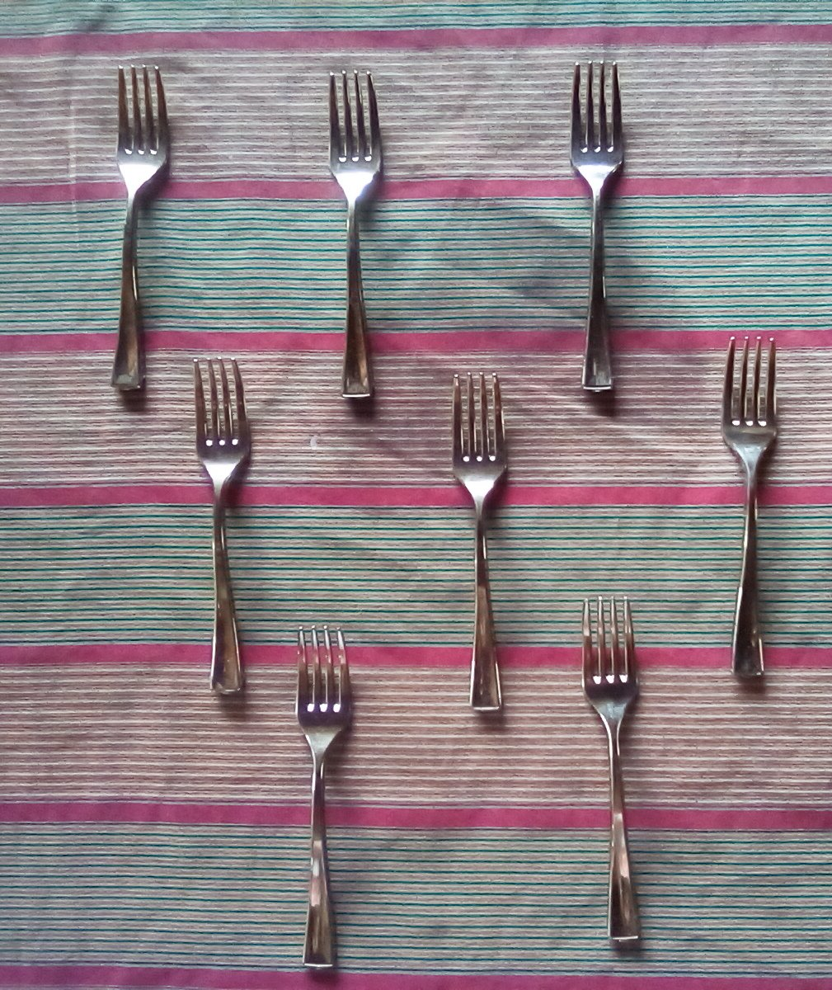
U= = =A
Enumerativa:
Cebollas
Descriptiva:
C= {Conjunto de cebollas.}
Gráfica

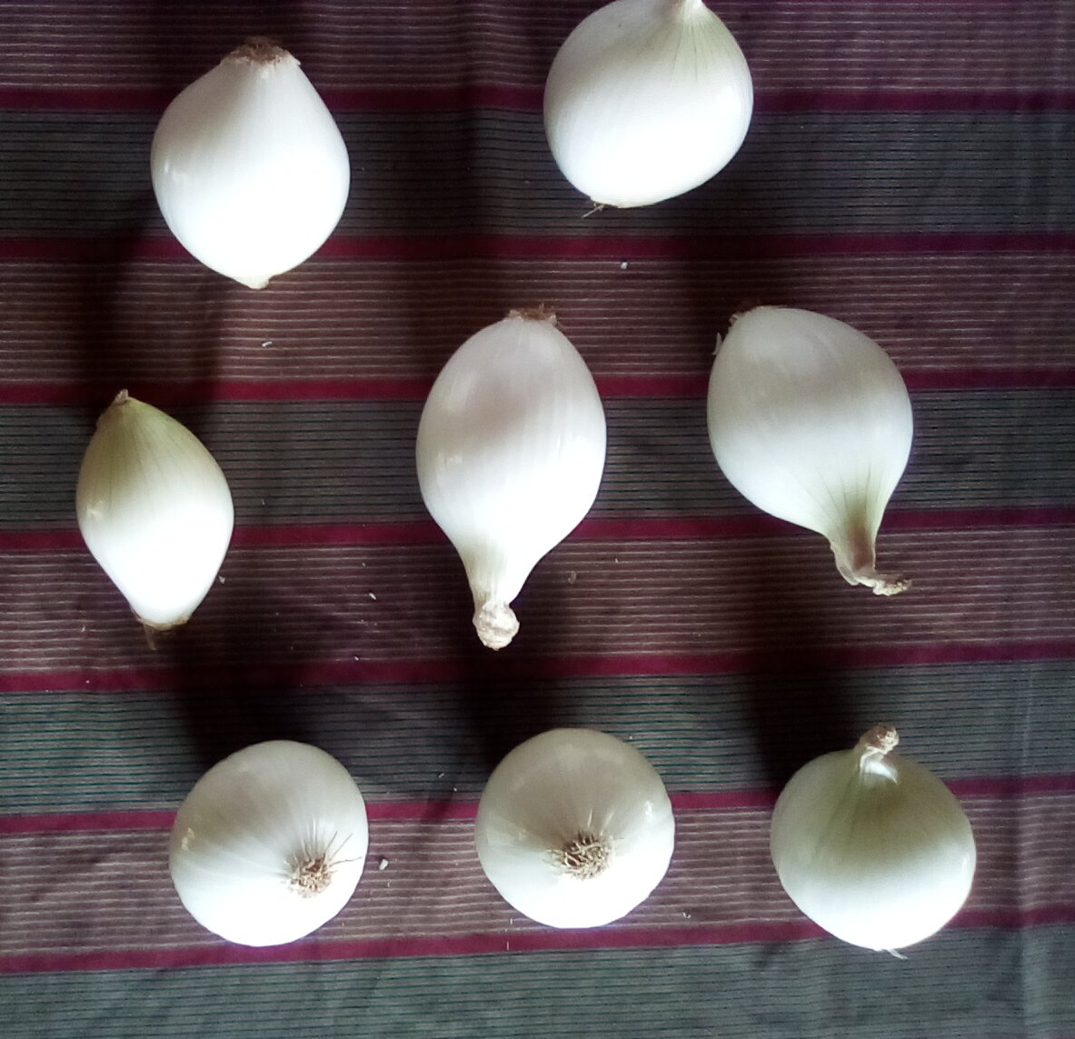
U= Y. =C
Enumerativa:
Fósforos
Descriptiva:
E= {Conjunto de fosforos.}
Gráfica:

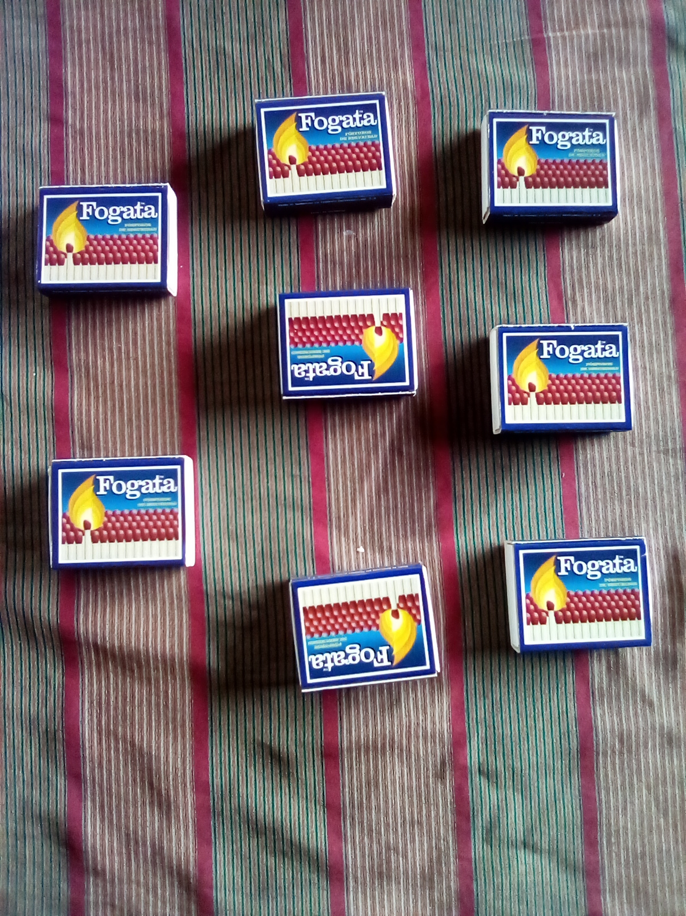
U= = =E
Enumerativa:
Lapiceros
Descriptiva:
M= {Conjunto de lapiceros}
Gráfica:el

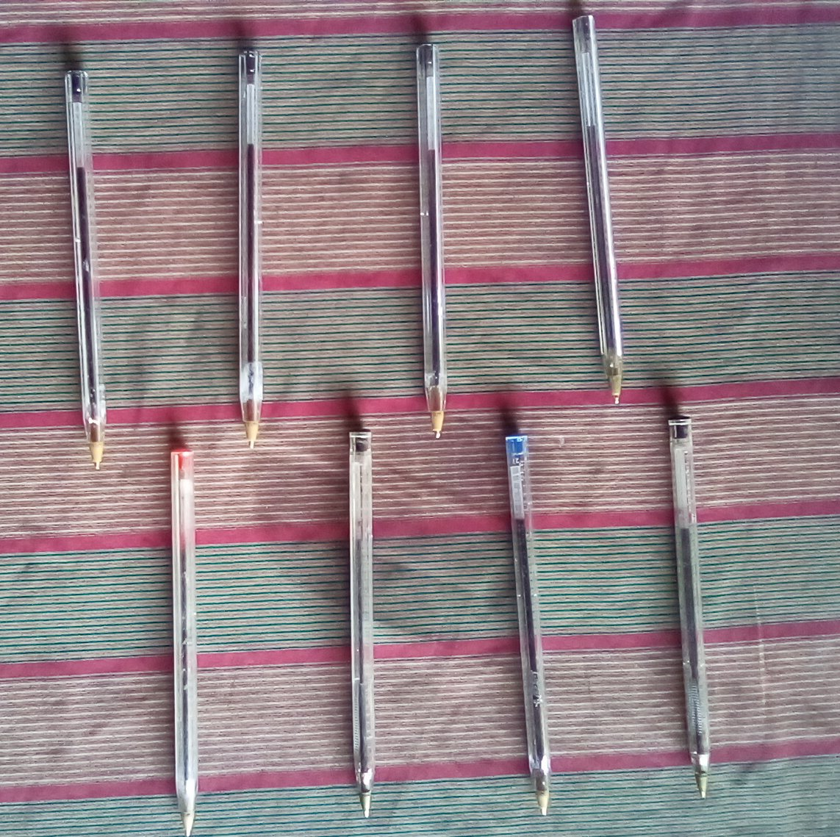
U= = =M
Enumerativa:
8 chiles
Descriptiva:
G={Conjunto de chiles}
Gráfica:
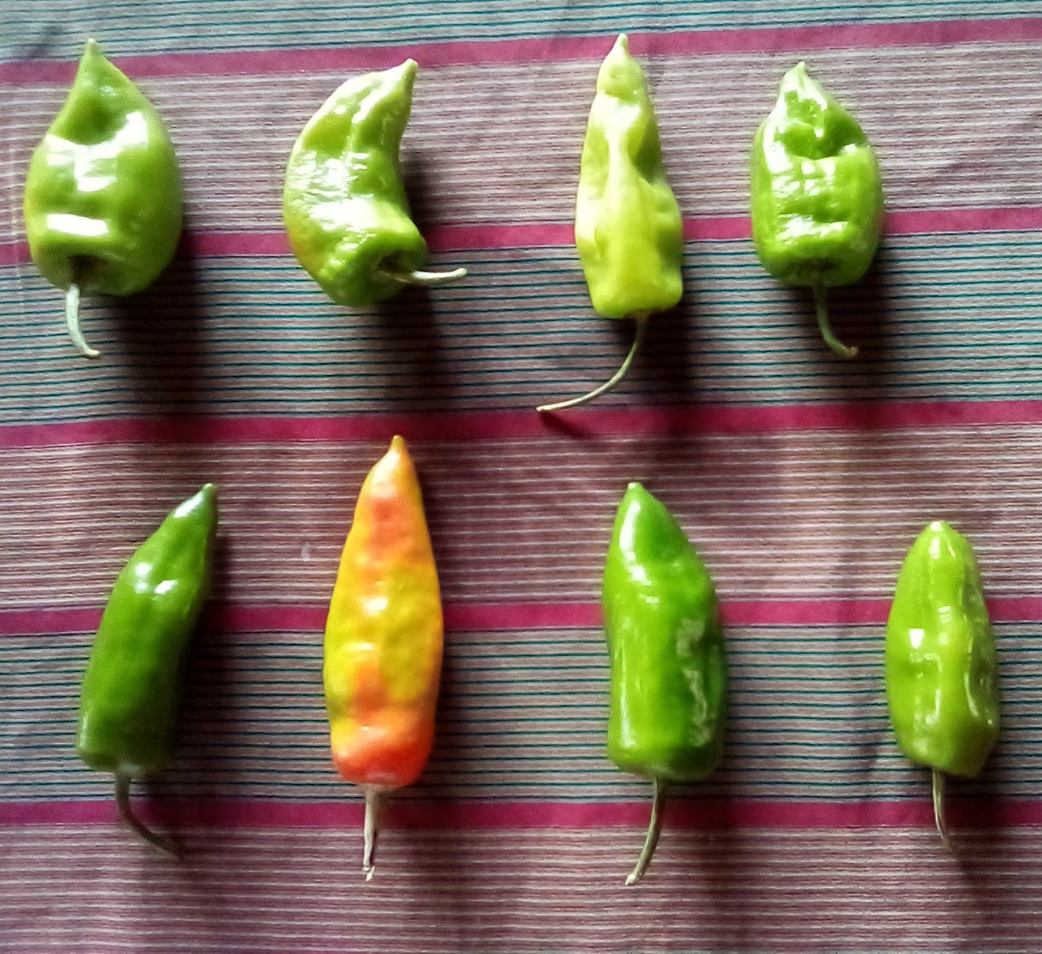
U= = =G
Enumerativa:
8 Cloros
Descriptiva:
N={Conjunto de cloros}
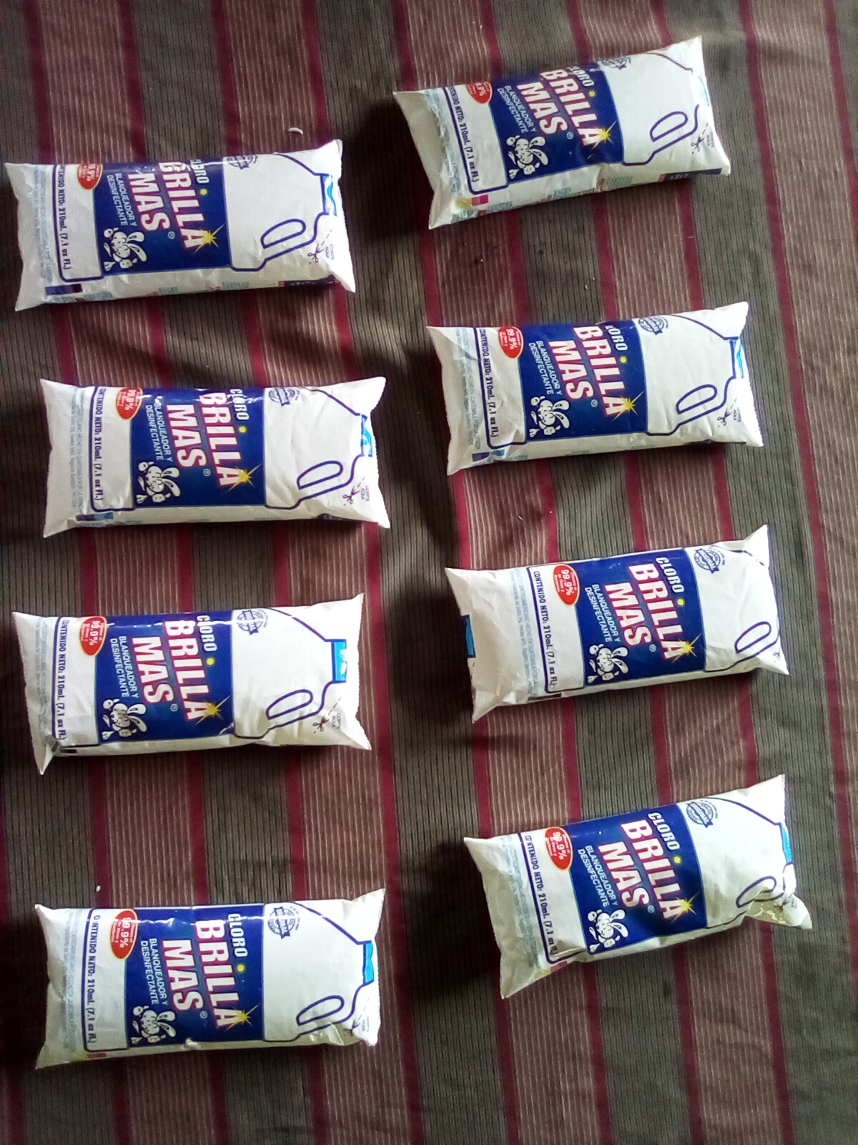
Gráfic Gráfica:

U= = =N
Enumerativa:
Morado,verde,verde limon,rojo,anaranjado,amarillo,beige,celeste.
Descriptiva:
Z={Conjunto de crayones.}
Gráfica:
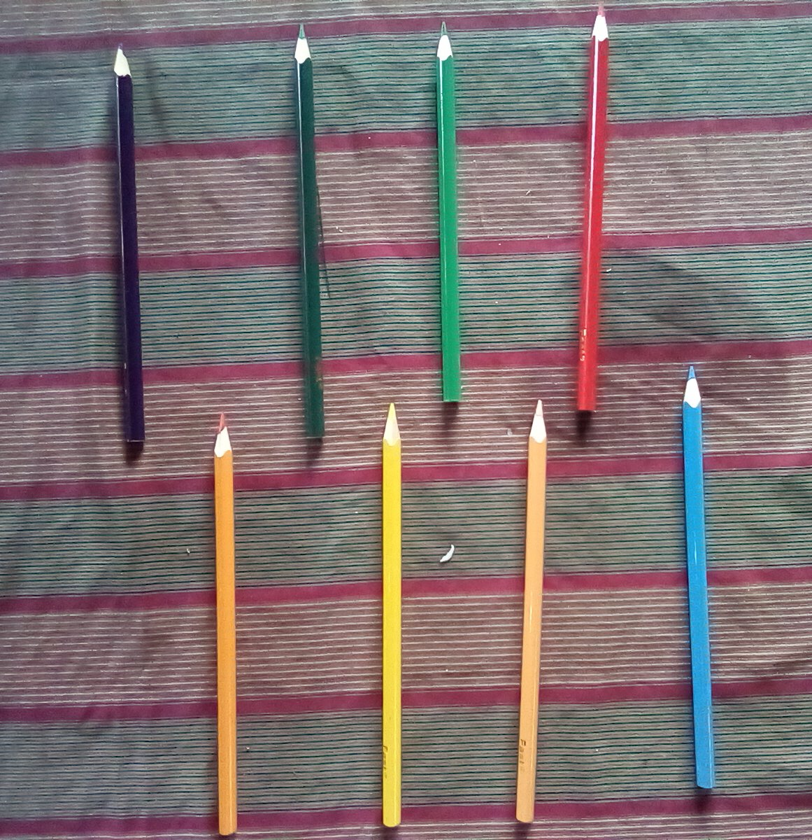

Enumerativa:
Anaranjado,beige,verde,rosa,blanco,rosa pálido,celeste.
Descriptiva:
L={Conjunto de ganchitos.}
Gráfica:

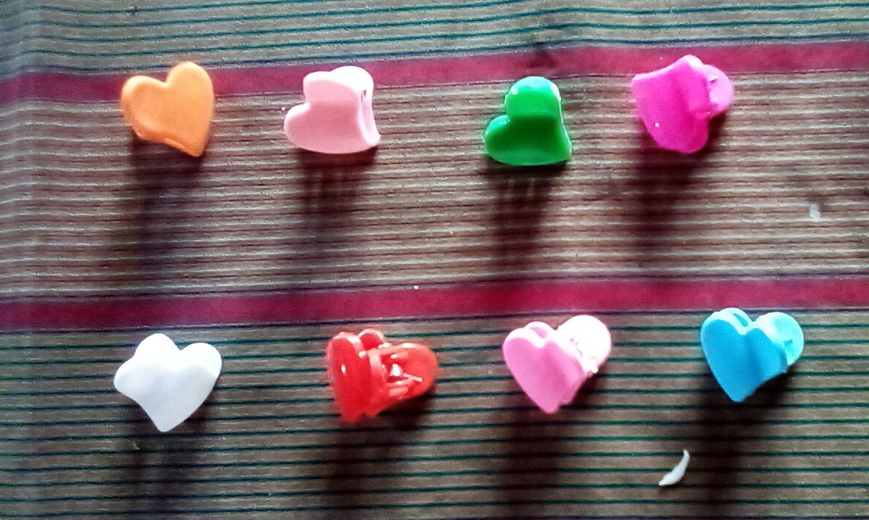
U= ==L
Enumerativa:
8 hojas.
Descriptiva:
K={Conjunto de hojas.}
Gráfica:
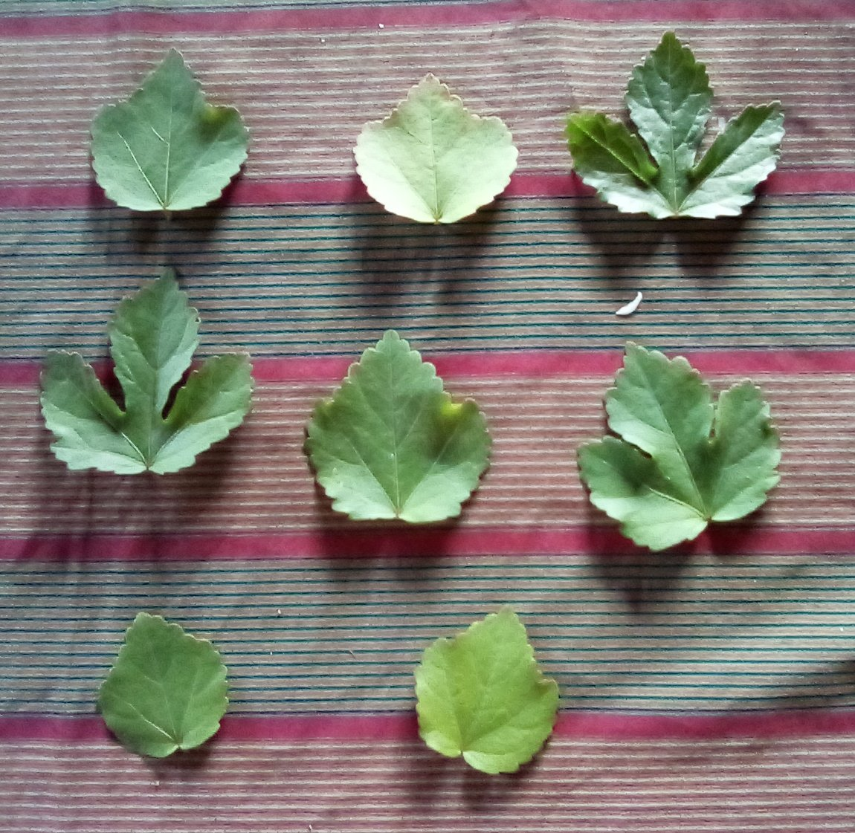

U= = =K
Enumerativa:
6 negros,1 rojo,1azul
Descriptiva:
R={Conjunto de lapiceros.}
Gráfica:

R= b=R

